Проект подготовлен
контрольным управлением

МУНИЦИПАЛЬНОЕ ОБРАЗОВАНИЕ
ГОРОДСКОЙ ОКРУГ ГОРОД СУРГУТ

АДМИНИСТРАЦИЯ ГОРОДА

ПОСТАНОВЛЕНИЕ

«____» _________ 2017 г. № ________

О внесении изменений в постановление
Администрации города от 10.02.2014 № 914
«Об утверждении границ прилегающих
территорий к некоторым организациям,
на которых не допускается розничная
продажа алкогольной продукции»

В соответствии с распоряжением Администрации города от 30.12.2005 № 3686 «Об утверждении Регламента Администрации города», в связи с изменением наименований организаций, а также в связи с кадровыми изменениями:
- Внести в постановление Администрации города от 10.02.2014 № 914 «Об утверждении границ прилегающих территорий к некоторым организациям, на которых не допускается розничная продажа алкогольной продукции» (с изменениями от 26.08.2015 № 5911, от 08.02.2016 № 776) следующие изменения:
1.1. В пункте 1 постановления:
1.1.1. Абзацы второй - третий изложить в следующей редакции:
«- муниципальное бюджетное учреждение дополнительного образования «Детская школа искусств № 1», расположенное по адресу: город Сургут, улица 50 лет ВЛКСМ, дом 6/1, согласно приложению 1;
- открытое акционерное общество «Российский железные дороги», спортивный комплекс «Локомотив», расположенное по адресу: город Сургут, улица Мечникова, дом 5А, согласно приложению 2».
1.1.2. Абзац шестой изложить в следующей редакции:
«- муниципальное бюджетное учреждение дополнительного образования «Детская школа искусств им. Г. Кукуевицкого», расположенное по адресу: город Сургут, улица Ленинградская, дом 12, согласно приложению 5».
1.2. В пункте 3 постановления слова «Сафиоллина А.М.» заменить словами «Жердева А.А.».
1.3. Приложения 1, 2, 5 к постановлению изложить в новой редакции, согласно приложениям 1 - 3 к настоящему постановлению.
2. Управлению по связям с общественностью и средствами массовой информации опубликовать настоящее постановление в средствах массовой информации и разместить на официальном портале Администрации города.
3. Контроль за выполнением постановления возложить на заместителя главы Администрации города Жердева А.А.

Глава города В.Н. Шувалов

Лист согласования
к проекту постановления Администрации города
«О внесении изменений в муниципальный правовой акт»

Согласовано:

Должность, ФИО | Подпись  (возможные замечания) | Дата визирования документов
 |  | Дата вх. | Дата исх.
Заместитель главы Администрации города
А.А. Жердев
Начальник контрольного управления
В.А. Токмянин
Правовое управление

Управление по связям с общественностью и средствами массовой информации

Разослать:
КУ
УИП

Прокопович Ольга Владимировна
тел. (3462)52-80-60

Приложение 1
к постановлению
Администрации города
от ___________ № __________

Схема
границ прилегающей территории к муниципальному бюджетному
учреждению дополнительного образования «Детская школа искусств № 1»,
город Сургут, улица 50 лет ВЛКСМ, дом 6/1

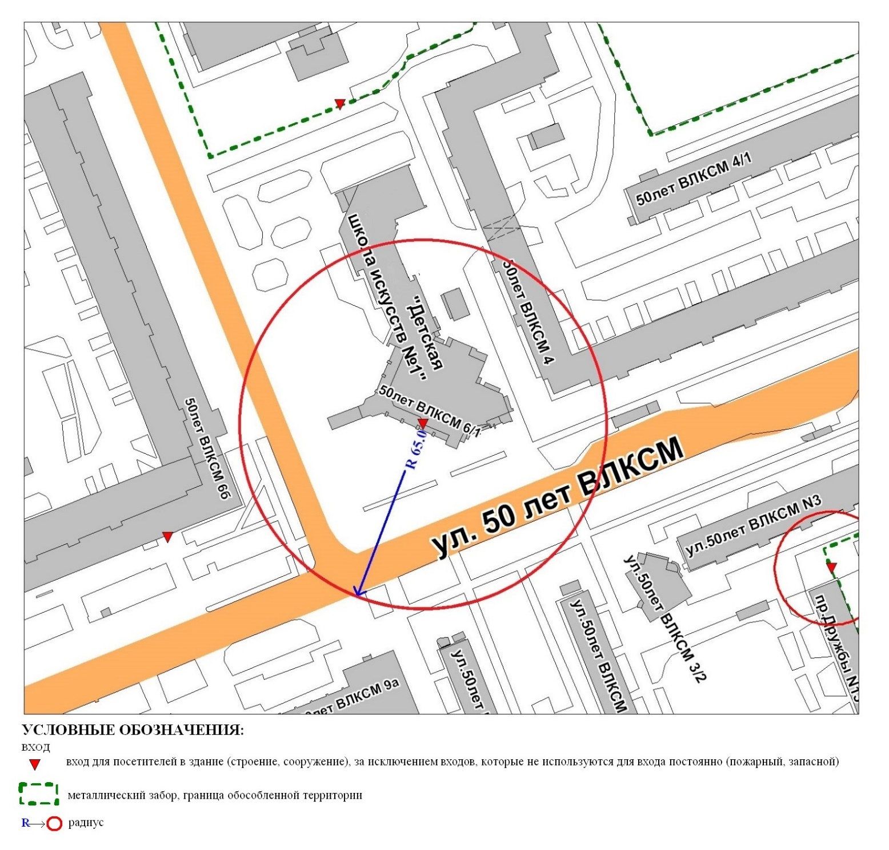

Приложение 2
к постановлению
Администрации города
от ___________ № __________

Схема
границ прилегающей территории к открытому акционерному обществу
«Российский железные дороги», спортивному комплексу «Локомотив»
город Сургут, улица Мечникова, дом 5А

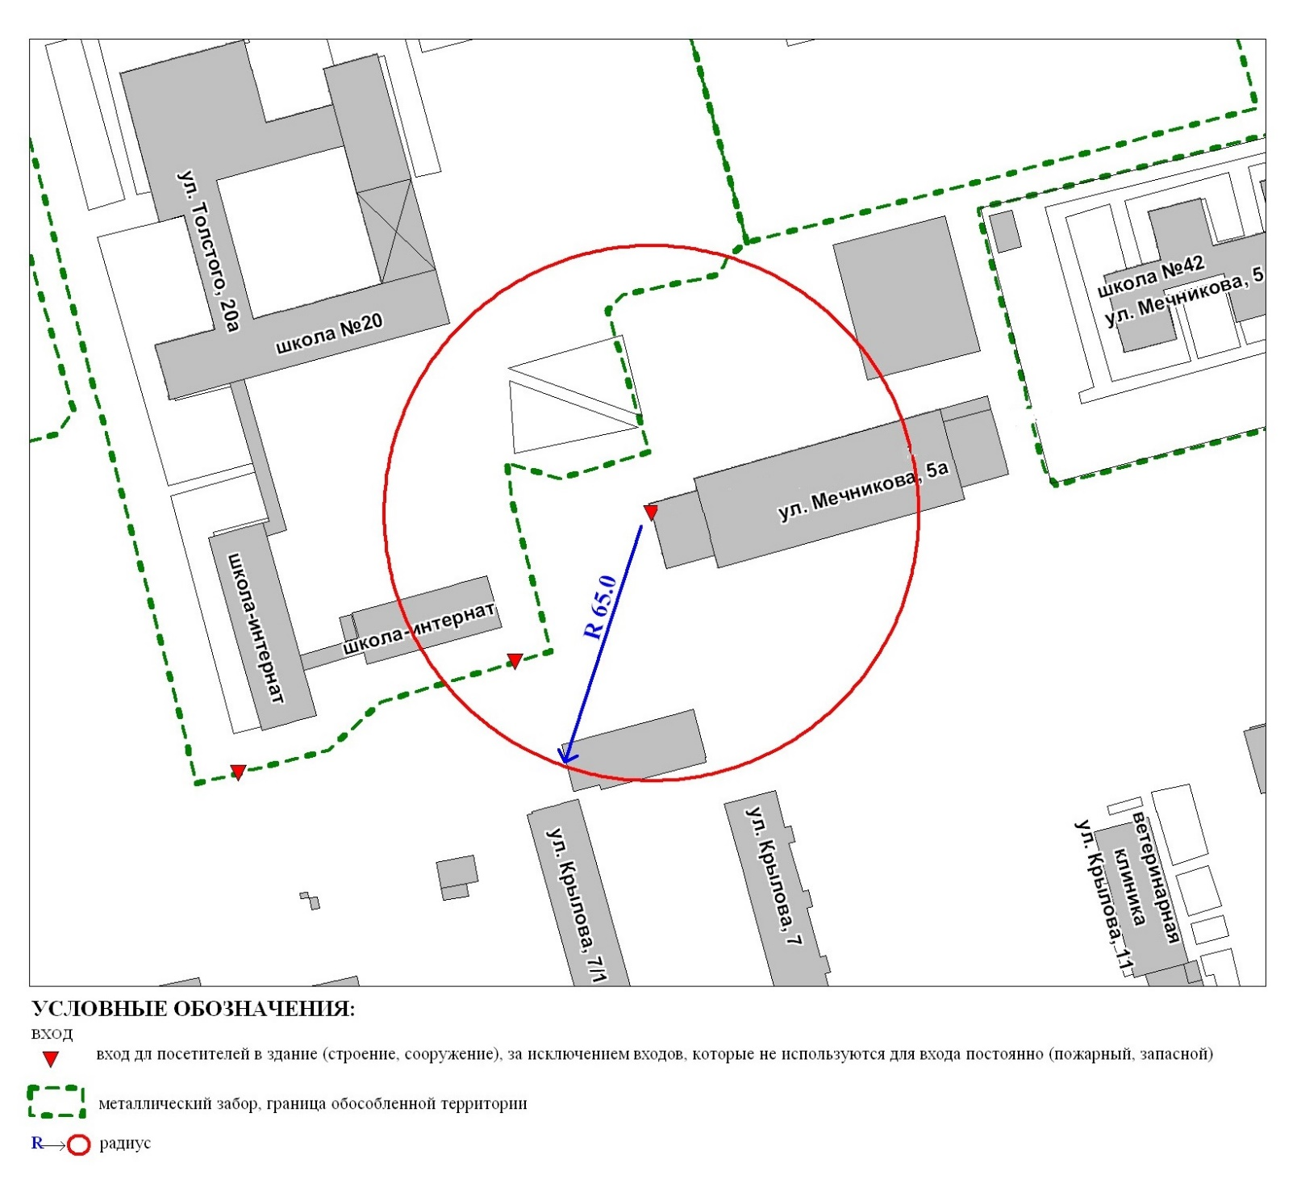

Приложение 3
к постановлению
Администрации города
от ___________ № __________

Схема
границ прилегающей территории к муниципальному
бюджетному учреждению дополнительного образования
«Детская школа искусств им. Г. Кукуевицкого»,
город Сургут, улица Ленинградская, дом 12

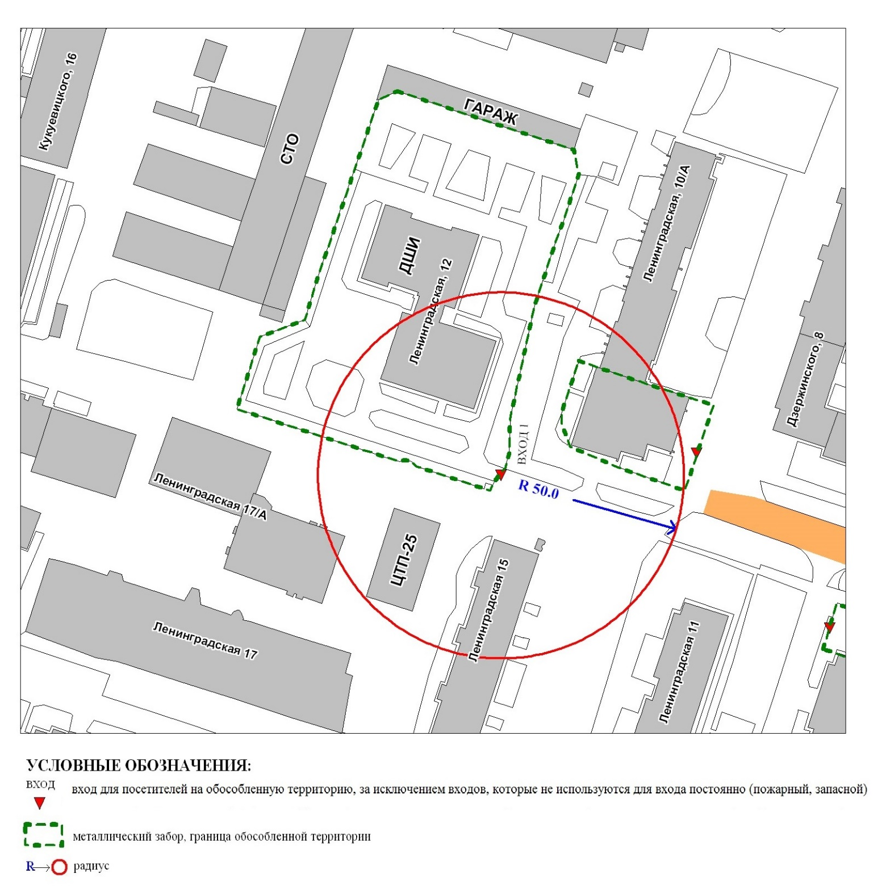

Пояснительная записка
к проекту постановления Администрации города
«О внесении изменений в муниципальный правовой акт»

Контрольным управлением проводится мониторинг организаций, осуществляющих образовательную, медицинскую деятельность, в целях определения границ прилегающих к ним территорий, в том числе с проведением выездных мероприятий. В результате мониторинга установлено следующее:
Постановлением Администрации города от 10.02.2014 № 914 утверждены границы прилегающих территорий, на которых не допускается розничная продажа алкогольной продукции, к следующим организациям:
- муниципальное бюджетное образовательное учреждение дополнительного образования детей «Детская школа искусств № 1», расположенное по адресу: город Сургут, улица 50 лет ВЛКСМ, дом 6/1, согласно приложению 1;
- муниципальное бюджетное образовательное учреждение дополнительного образования детей «Детская школа искусств № 2», расположенное по адресу: город Сургут, улица Мечникова, дом 5А, согласно приложению 2;
- муниципальное бюджетное образовательное учреждение дополнительного образования детей «Детская школа искусств им. Г. Кукуевицкого», расположенное по адресу: город Сургут, улица Ленинградская, дом 12, согласно приложению 5.
МБУ ДО «ДШИ № 1», МБУ ДО ДШИ им. Г.Кукуевицкого изменили названия и получили новые лицензии.
МБУ ДО «ДШИ № 2» прекратило оказание образовательных услуг по адресу: г. Сургут, ул. Мечникова, дом 5а, в связи с переездом в новое здание (ул. Привокзальная, 32).
В связи с изложенным, контрольное управление предлагает внести изменения в постановление Администрации города.

Начальник управления В. А. Токмянин

Прокопович О.В.
тел. 52-80-60

